SỞ GIÁO DỤC VÀ ĐÀO TẠO HẢI PHÒNG  CỤM CÁC TRƯỜNG THPT | KỲ THI THỬ CHỌN HỌC SINH GIỎI  LỚP 12 THPT NĂM HỌC 2025 – 2026  Môn thi: HOÁ HỌC  Ngày thi: 26/11/2025  Thời gian làm bài: 90 phút, không kể phát đề  Đề thi gồm 11 trang
  Mã đề thi 204
Họ và tên thí sinh: Số báo danh:
Cho biết khối lượng nguyên tử (theo đơn vị u) của các nguyên tố: H=1; Li =7; C=12; N=14; O=16;
F =19; Na =23; Mg=24; Al=27; P=31; S=32; Cl=35,5; K=39; Ca =40; Cr=52; Mn =55; Fe =56;
Cu = 64; Zn = 65;Br=80; Rb = 85,5; Ag=108; I=127; Ba=137.
PHẦN I. Câu trắc nghiệm nhiều phương án lựa chọn. Thí sinh trả lời từ câu 1 đến câu 20. Mỗi câu hỏi thí sinh chỉ chọn một phương án.
Câu 1: Cho các phát biểu về hydrocarbon:
(a) Công thức chung của alkene là C_{x}H_{2x}, với x 1.
(b) Các alkane lỏng được dùng sản xuất xăng, dầu và làm dung môi.
(c) Hydrocarbon không no là những hydrocarbon trong phân tử có chứa cả liên kết đôi C = C và liên kết ba C≡C.
(d) Để phân biệt but-2-yne với but-l-yne có thể dùng thuốc thử là dung dịch AgNO₃/NH₃.
(e) Alkyne không có đồng phân hình học như alkene.
(g) Phản ứng sau: (CH₃)₂C=CH₂ + HBr → (CH₃)₂CHCH₂Br đã tạo thành sản phẩm tuân theo đúng quy tắc Markovnikov.
(h) Ở điều kiện thích hợp (nhiệt độ, áp suất, chất xúc tác), benzene tác dụng được với tất cả các chất trong dãy sau: HNO₃, H₂, Cl₂, KMnO₄, O₂.
Số phát biểu đúng là
A. 5 B. 4 C. 2 D. 3
Câu 2: Bình gas loại 12 kg chứa chủ yếu thành phần chính là propane, butane (tỉ lệ thể tích tương ứng là 30 : 70). Để tạo mùi cho khí gas, nhà sản xuất đã pha trộn thêm chất tạo mùi đặc trưng như CH₃SH (mùi tỏi, hành tây). Lượng nhiệt tỏa ra khi đốt cháy hoàn toàn 1 mol propane và 1 mol butane lần lượt là 2220 kJ và 2874 kJ; giả sử một hộ gia đình cần 6000 kJ nhiệt mỗi ngày (hiệu suất hấp thụ nhiệt 60%). Cho các phát biểu sau:
(a) Mục đích của việc thêm CH₃SH để giúp phát hiện khí gas khi bị rò rỉ.
(b) Tỉ lệ khối lượng propane : butane trong bình gas là 50 : 50.
(c) Nhiệt lượng hộ gia đình trên thực tế tiêu tốn mỗi ngày là 10000 kJ.
(d) Hộ gia đình trên sử dụng hết một bình gas trong 99,5 ngày.
Số phát biểu đúng là
A. 2 B. 1 C. 3 D. 4
Câu 3: Cho số liệu về nhiệt độ sôi và độ tan trong nước của ba dẫn xuất hydrocarbon có cùng số nguyên tử carbon như bảng sau:
Chất | Nhiệt độ sôi (ºC) | Độ tan ở 25 ºC (g/100 g nước)
CH₃CH₂OH | 78,3 | ∞
CH₃CHO | 20,2 | ∞
CH₃–COOH | 117,9 | ∞
Phân tích số liệu ở bảng trên, một học sinh có các nhận định sau, hãy cho biết nhận định nào không đúng?
A. Cả ba chất đều tan tốt trong nước do tạo được liên kết hydrogen với nước.
B. Do acetaldehyde không có liên kết hydrogen giữa các phân tử nên có nhiệt độ sôi thấp hơn ethanol và acetic acid.
C. Acetic acid có nhiệt độ sôi cao hơn ethanol do liên kết hydrogen giữa các phân tử acetic acid bền vững hơn so với liên kết hydrogen giữa các phân tử ethanol.
D. Cả ba chất đều là chất lỏng ở điều kiện thường và tan vô hạn trong nước.
Câu 4: Phát biểu nào sau đây đúng?
A. Người ta lau sạch sơn màu trên móng tay bằng acetone.
B. Acetone được sản xuất chủ yếu bằng cách oxi hóa propan-2-ol.
C. Fomaldehyde thường được bán dưới dạng khí hóa lỏng.
D. Aldehyde acetic được sản xuất chủ yếu từ acetylene.
Câu 5: Có 4 dung dịch: sodium chloride, ethanol, acetic acid, potassium sulfate đều có nồng độ 0,1 mol/L. Khả năng dẫn điện của các dung dịch đó tăng dần theo thứ tự nào trong các thứ tự sau?
A. ethanol < acetic acid < potassium sulfate < sodium chloride.
B. acetic acid < sodium chloride < ethanol < potassium sulfate.
C. sodium chloride < ethanol < acetic acid < potassium sulfate.
D. ethanol < acetic acid < sodium chloride < potassium sulfate.
Câu 6: Dầu dừa là một loại dung dịch lỏng được chiết xuất từ quả dừa tươi hoặc khô. Dầu dừa nguyên chất có nhiều tác dụng tốt đối với sức khỏe và việc làm đẹp của chị em phụ nữ. Có thể tách dầu dừa từ quả dừa ngay tại nhà theo các bước sau:
• Bước 1: Dừa nạo rồi đem ngâm với 500 mL nước sôi trong khoảng 15 – 30 phút cho dừa ngấm nước.
• Bước 2: Sau thời gian ngâm, đem lọc và vắt thật kỹ phần dừa nạo để lấy nhiều nhất lượng nước cốt có thể, lược qua rây và chuẩn bị mang đun.
• Bước 3: Cho lượng nước cốt dừa mới lấy được vào nồi, đun.
• Bước 4: Sau 40 phút phần nước cốt dừa đã khá sệt và bắt đầu tách dầu, đậy hờ nắp nồi để dầu không bị bắn ra ngoài và nấu thêm khoảng 20 phút. Khi phần xác dừa sẽ cô đặc và đọng dưới đáy nồi, có màu nâu cánh gián và phần dầu thoảng mùi thơm thì dừng đun.
• Bước 5: Gạn bỏ phần xác dừa, thu lấy phần dầu dừa vào chén/hũ thủy tinh sạch, bảo quản ngăn mát tủ lạnh.
Phương pháp chính dùng để tách dầu dừa theo cách trên là
A. chiết. B. kết tinh. C. chưng cất. D. sắc kí.
Câu 7: Sulfur dioxide là một trong các tác nhân gây mưa acid, phát thải chủ yếu từ các quá trình đốt cháy nhiên liệu như than đá, xăng, dầu …
Một nhà máy nhiệt điện than sử dụng hết 6000 tấn than đá/ngày, có thành phần chứa 0,8% sulfur về khối lượng để làm nhiên liệu. Giả thiết có 1% lượng khí SO₂ tạo ra khuếch tán vào khí quyển rồi bị chuyển hoá thành sulfuric acid trong nước mưa theo sơ đồ:
Thể tích nước mưa (m³) bị nhiễm acid trong 1 ngày là? Giả thiết nồng độ sulfuric acid trong nước mưa là 1.10⁻⁵ M.
A. 1,5.10⁶ B. 37,185.10⁴ C. 1,5.10⁵ D. 1,764.10⁹
Câu 8: Cao su phản ứng với sulfur tạo thành cao su lưu hóa có tính đàn hồi, chịu nhiệt, chống ăn mòn, khó tan trong các dung môi hữu cơ hơn cao su không lưu hóa. Nếu hàm lượng sulfur trong cao su chiếm khoảng 30% hoặc cao hơn, sẽ tạo ra cao su cứng, gọi là ebonite. Tên gọi ebonite xuất phát từ mục đích sử dụng ban đầu của nó như là một chất thay thế cho gỗ mun (gỗ ebony). Ebonite được dùng để sản xuất vỏ bút, dụng cụ học tập, đồ trang trí,…
Cho các nhận định sau:
(1) Phản ứng tạo ebonite thuộc loại phản ứng tăng mạch polymer.
(2) Ebonite sau khi được điều chế trở nên rất bền và gần như mất đi tính đàn hồi.
(3) Cao su lưu hóa thuộc loại polymer bán tổng hợp.
(4) Một loại ebonite được điều chế từ cao su thiên nhiên chứa 32,32% sulfur về khối lượng. Giả thiết rằng một nguyên tử S thay thế một nguyên tử H ở nhóm methylene –CH₂– trong mạch cao su. Cứ khoảng 4 mắt xích isoprene có một cầu nối disulfur –S–S– (giả thiết sulfur chỉ nằm trong cầu disulfur).
Số nhận định đúng là
A. 2 B. 4 C. 1 D. 3
Câu 9: Trong khí thải của quy trình sản xuất thuốc trừ sâu, phân bón hoá học có lẫn khí NH₃. Khí này rất độc đối với sức khoẻ của con người và gây ô nhiễm môi trường. Con người hít phải khí này với lượng lớn sẽ gây ngộ độc: ho, đau ngực (nặng), đau thắt ngực, khó thở, thở nhanh, thở khò khè; chảy nước mắt và bỏng mắt, mù mắt, đau họng nặng, đau miệng; mạch nhanh, yếu, sốc; lẫn lộn, đi lại khó khăn, chóng mặt, thiếu sự phối hợp, bồn chồn, ngẩn ngơ. Để xử lí NH₃ lẫn trong khí thải, người ta có thể dẫn khí thải qua một bể lọc chứa hoá chất nào sau đây?
A. Nước. B. Dung dịch HCl.
C. Dung dịch NaOH. D. Dung dịch Ca(OH)₂.
Câu 10: Có 5 dung dịch đựng trong 5 lọ riêng biệt, mỗi dung dịch chỉ chứa 1 chất tan có nồng độ 0,1M, gồm: (NH₄)₂SO₄, K₂SO₄, Ba(OH)₂, Na₂CO₃, HCl. Tiến hành thí nghiệm với các dung dịch trên cho kết quả như sau:
- Dung dịch ở lọ (2) tác dụng với dung dịch ở lọ (3) có kết tủa và khí thoát ra.
- Dung dịch ở lọ (2) tác dụng với dung dịch ở lọ (1) hoặc dung dịch ở lọ (4) đều có kết tủa.
- Dung dịch ở lọ (4) tác dụng với dung dịch ở lọ (5) có khí thoát ra.
Cho các phát biểu sau:
(a) Độ pH của dung dịch ở lọ (4) lớn hơn độ pH của dung dịch ở lọ (1).
(b) Nhỏ vài giọt phenolphtalein vào dung dịch ở lọ (2), phenolphtalein chuyển sang màu hồng.
(c) Chất tan trong lọ (5) có trong dịch vị dạ dày của con người.
(d) Cho dung dịch BaCl₂ vào dung dịch ở lọ (3), thấy xuất hiện kết tủa màu vàng.
Số phát biểu đúng là
A. 3 B. 1 C. 4 D. 2
Câu 11: Xét hiện tượng quan sát được trong các thí nghiệm sau, thí nghiệm nào không đúng?
A. Cho dung dịch H₂SO₄ loãng tiếp xúc bột baking soda (sodium hydrogencarbonate) thấy bột baking soda tan ra, dung dịch sủi bọt khí, dung dịch thu được không màu.
B. Cho dung dịch H₂SO₄ loãng tiếp xúc với mẩu đá vôi hay mẩu phấn viết bảng thấy khí không màu thoát ra, dung dịch thu được có màu xanh lam.
C. Cho dung dịch H₂SO₄ loãng tiếp xúc với lá kẽm (zinc) bị phủ bởi lớp zinc oxide thấy lớp oxide tan dần sau đó kim loại tan và có bọt khí xuất hiện.
D. Cho dung dịch H₂SO₄ loãng vào nước vôi trong Ca(OH)₂ thấy nước vôi trong bị vẩn đục.
Câu 12: Cho khoảng 1 mL aniline (D = 1,02 g/mL) vào ống nghiệm chứa 20 mL nước, sau đó thêm 15 mL dung dịch HCl 1M vào, lắc nhẹ. Hiện tượng xảy ra là
A. Lúc đầu hỗn hợp trong ống nghiệm tách thành hai lớp, sau đó xuất hiện kết tủa.
B. Lúc đầu hỗn hợp trong ống nghiệm tách thành hai lớp, sau đó thu được dung dịch đồng nhất.
C. Lúc đầu có kết tủa xuất hiện, sau đó thu được dung dịch đồng nhất.
D. Lúc đầu tạo thành dung dịch đồng nhất, sau đó dung dịch tách thành hai lớp chất lỏng.
Câu 13: Lysine là một trong những amino acid thiết yếu đối với cơ thể con người. Với mỗi môi trường có giá trị pH bằng 5,6; 9,7; 12,0, coi lysine chỉ tồn tại ở dạng cho dưới đây:
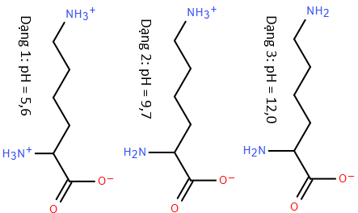

Trong quá trình điện di, ion sẽ di chuyển về phía điện cực trái dấu với ion. Cho các nhận định sau về quá trình điện di của lysine :
(a) Với môi trường pH = 9,7 thì dạng (II) hầu như không dịch chuyển về các điện cực.
(b) Với môi trường pH = 5,6 thì dạng (I) di chuyển về phía cực âm.
(c) Với môi trường pH = 12,0 thì dạng (III) di chuyển về phía cực dương.
(d) Với môi trường pH = 9,7 thì dạng (II) di chuyển về phía cực âm.
Các nhận định đúng là
A. (b), (c), (d). B. (a), (c), (d). C. (a), (b), (c). D. (a), (b), (d).
Câu 14: Ở vùng đồng bằng (độ cao gần mực nước biển), nước sôi ở 100°C. Trên đỉnh núi Fansipan (cao 3 200 m so với mực nước biển), nước sôi ở 90°C. Khi luộc chín một miếng thịt trong nước sôi, ở vùng đồng bằng mất 3,2 phút, trong khi đó trên đỉnh Fansipan mất 3,8 phút.
Nếu luộc miếng thịt trên đỉnh núi cao hơn, tại đó nước sôi ở 80°C thì mất bao lâu để luộc chín miếng thịt? (Làm tròn đến hàng phần mười)
A. 5,5 phút. B. 6 phút. C. 4,5 phút. D. 10 phút.
Câu 15: Sắn là một loại thực phẩm có thành phần chủ yếu là tinh bột. Mặc dù vậy, một số loại sắn có chứa lượng chất độc cũng rất cao. Chất độc có trong sắn là cyanhydric acid (HCN), đây là một chất có thể gây độc chết người. Cách đơn giản để chuyển hóa HCN là cho HCN kết hợp nhóm carbonyl (C=O) để chuyển thành hợp chất chứa nhóm -C(OH)CN. Loại thực phẩm nào sau đây có thể cung cấp nhóm carbonyl để giải độc nhanh nhất cho người bị ngộ độc?
A. gạo trắng. B. giấm ăn. C. đường glucose. D. dầu ăn.
Câu 16: Cho phản ứng sau: CH₃COCH(CH₃)₂ + I₂ + NaOH X + CHI₃ + NaI + H₂O. Chất X là
A. CH₃COONa. B. (CH₃)₂CHCOONa.
C. HCOONa. D. CH₃CH₂COONa.
Câu 17: Cho các phát biểu sau:
(1) Quá trình NH₃ lỏng hóa hơi là quá trình thu nhiệt.
(2) Cation ammonium là một base theo quan điểm của Bronsted-Lowry.
(3) Nitric acid có tính acid mạnh, đồng thời là chất oxi hóa mạnh.
(4) Nitric acid không bị phân hủy dưới tác dụng của nhiệt độ hoặc ánh sáng.
(5) Aluminium không tan trong dung dịch nitric acid đặc, nguội.
(6) Do có hàm lượng nitrogen cao (82,35% theo khối lượng) nên ammonia được sử dụng làm phân đạm rất hiệu quả.
Có bao nhiêu phát biểu đúng?
A. 2 B. 3 C. 4 D. 5
Câu 18: Hai hợp chất X, Y có cùng công thức đơn giản nhất là CH₂O. Phổ MS cho biết X và Y có những tín hiệu như sau
Chất X |  | Chất Y
m/z | Cường độ tương đối (%) | m/z | Cường độ tương đối (%)
29 | 19 | 31 | 100
31 | 100 | 59 | 50
60 | 39 | 90 | 16
Biết rằng mảnh ion [M⁺] có giá trị m/Z lớn nhất
Phát biểu nào sau đây đúng?
A. Công thức phân tử của X, Y lần lượt là C₂H₄O₂ và C₄H₈O₂.
B. Số nguyên tử hydrogen trong Y gấp hai lần số nguyên tử hydrogen trong X.
C. Phần trăm khối lượng các nguyên tố C, H, O tương ứng trong X và Y đều bằng nhau.
D. Phân tử khối của X và Y đều bằng 100.
Câu 19: Cho các cặp chất sau: (a) CHCH và CH₂=C=CH₂; (b) CHCH và CH₃CH₂CCH; (c) CH₃CH₂OH và (CH₃)₂CHCH₂OH; (d) C₆H₅OH và C₆H₄(OH)₂; (e) HCH=O và CH₃COCH₃. Số cặp chất là đồng đẳng của nhau là
A. 2 B. 3 C. 4 D. 1
Câu 20: Xét phản ứng: 2NO_{2(g)} (đỏ nâu) $⇌$ N₂O_{4(g)} (không màu).
Tỉ khối hơi của hỗn hợp khí thu được so với H₂ ở nhiệt độ t₁ là 28,2; ở nhiệt độ t₂ là 24,5 (t₁ < t₂). Có 3 ống nghiệm đựng khí NO₂ (có nút kín). Sau đó: Ngâm ống thứ nhất vào cốc nước đá; ngâm ống thứ hai vào cốc nước sôi; ống thứ ba để ở điều kiện thường.
Chọn phát biểu đúng trong các phát biểu sau:
A. Sau một thời gian, ống thứ nhất có màu nhạt nhất, ống thứ hai có màu đậm nhất.
B. Sau một thời gian, ống thứ nhất có màu đậm nhất, ống thứ ba có màu nhạt nhất.
C. Phản ứng theo chiều thuận là phản ứng thu nhiệt, làm giảm nhiệt độ môi trường.
D. Khi tăng áp suất cân bằng phản ứng chuyển dịch theo chiều nghịch.
PHẦN II. Câu trắc nghiệm đúng sai. Thí sinh trả lời từ câu 1 đến câu 5. Trong mỗi ý a), b), c), d) ở mỗi câu, thí sinh chọn đúng hoặc sai.
Câu 1: Một học sinh đã thực hiện một thí nghiệm để xác định tốc độ phản ứng giữa hydrochloric acid (HCl) và đá cẩm thạch (thành phần chính là calcium carbonate, còn lại tạp chất không tan, không tác dụng với acid.. Phản ứng giữa hai chất này được biểu diễn bằng phương trình hoá học:
2HCl(aq) + CaCO₃(s) ⟶ CaCl₂(aq) + H₂O(l) + CO₂(g)
• Thí nghiệm 1: Cho các viên đá cẩm thạch (kích thước hạt khoảng 1 mm) tác dụng với dung dịch HCl. Thời gian bắt đầu tính khi các viên đá cẩm thạch được thả vào acid và miếng bông gòn được chèn vào. Bông gòn ngăn không cho dung dịch phun ra. Khối lượng của bình và thành phần trong bình được ghi lại sau mỗi 30 giây. Kết quả thí nghiệm được biểu diễn như hình (b).
Hình (a): Cách thiết lập thí nghiệm
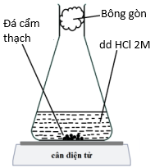
Hình (b): Đồ thị khối lượng của bình và thành phần trong bình theo thời gian.
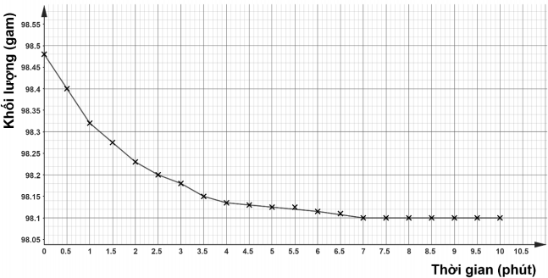
• Thí nghiệm 2: Tiến hành giống hoàn toàn ở thí nghiệm 1, sự khác biệt duy nhất là những viên đá cẩm thạnh ở thí nghiệm 2 được nghiền nhỏ thành dạng bột mịn so với thí nghiệm 1. Khối lượng của bình và thành phần trong bình được ghi lại sau mỗi 30 giây.
Học sinh đã đề xuất những giả thuyết sau đây để giải thích hình dạng của đồ thị hình (b).
(I) Ở mốc 7 phút, một hoặc cả hai chất tham gia phản ứng đã hết.
(II) Khối lượng tiếp tục giảm khi chất rắn đang hoà tan; dung dịch có khối lượng nhỏ hơn chất rắn.
(III) Tốc độ phản ứng ban đầu là nhanh nhất vì nồng độ của acid tại thời điểm này lớn nhất.
(IV) Trong quá trình phản ứng thì tốc độ phản ứng giảm vì dung dịch lạnh dần.
a) Để giải thích hình dạng đồ thị hình (b), các đề xuất giả thuyết đúng là (I) và (III).
b) Khối lượng calcium carbonate có trong đá cẩm thạch đem tiến hành thí nghiệm là 98,10 gam.
c) Nếu thay dung dịch HCl ở thí nghiệm 1 bằng dung dịch CH₃COOH cùng nồng độ thì kết quả thí nghiệm ghi nhận hoàn toàn giống nhau vì các acid trong thí nghiệm đều là đơn acid.
d) Nếu từ kết quả ở thí nghiệm 2, vẽ một đồ thị biểu thị kết quả thì đồ thị mới này có độ dốc thấp hơn và thẳng hơn khi khối lượng cao hơn 98,10 gam.
Câu 2: Bọ rùa “pháo thủ” là một loại côn trùng thuộc loại bọ cánh cứng đất, tên khoa học là Carabidae. Sở dic chúng có biệt danh như vậy là bởi mỗi khi cảm thấy bị đe dọa hay đi săn mồi, Carabidae sẽ phun ra một loạt “đại bác” – vốn là các hóa chất rất độc hại từ phía chóp bụng kèm theo một tiếng nổ nhẹ. Ước tính, trong vòng một giây, số viên “đại bác” được khai hỏa của bọ rùa có thể lên tới 368 – 735 viên.
Đặc biệt hơn, bọ rùa “pháo thủ” sản xuất “đại bác” ngay trong các tuyến thuộc khoang bụng của mình. Cụ thể, chúng có hai khoang đựng hydrogen peroxide và hydroquinone dạng lỏng. Hai hóa chất này sẽ được bọ rùa tiết ra, hòa lẫn trong một khoang riêng, với chất xúc tác bao gồm các enzyme như peroxidise và catalase.
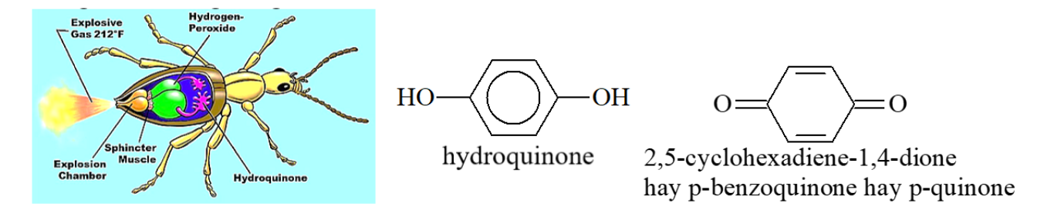
Đó là thời điểm tất cả hòa trộn và tạo thành những viên “đại bác” p-benzoquinone (C₆H₄O₂) có sức nóng lên tới 100 °C và vận tốc gần 10 m/s. Không chỉ vậy mà chất này còn vô cùng độc hại. Nếu người dính phải “đại bác” của bọ rùa, nạn nhân có thể bị bỏng rát, còn những loài côn trùng nhỏ như kiến, muỗi… thì chắc chắn tử nạn nếu trúng phải đòn tấn công này.
Phản ứng xảy ra khi phóng “đại bác” như sau:
C₆H₆O₂(aq) + H₂O₂(aq) → C₆H₄O₂(aq) + 2H₂O(l) (*)
Tiến hành thí nghiệm cho 5,49 mL dung dịch C₆H₆O₂ (hydroquinone) 3 mol/L tác dụng với lượng vừa đủ H₂O₂ như phản ứng (*) nhận thấy lượng nhiệt tỏa ra làm 10 mL nước tăng từ 20 °C đến 100 °C.
Biết mối quan hệ giữa nhiệt lượng, nhiệt dung riêng và nhiệt độ như sau: q = m × C × ΔT;
nhiệt dung riêng của nước bằng 4,18 J.K⁻¹.g⁻¹; khối lượng riêng của nước là 1,00 g/mL.
a) Biến thiên Enthalpy của phản ứng (*) là –203 kJ (làm tròn đến hàng đơn vị).
b) Phản ứng (*) là phản ứng oxi hoá – khử, H₂O₂ là chất oxi hoá.
c) Hợp chất hydroquinone thuộc loại polyphenol.
d) Hợp chất p-benzoquinone thuộc loại carboxylic acid.
Câu 3: Aspirin (hay acetylsalicylic acid), là một dẫn xuất của salisylic acid được sử dụng để hạ sốt và giảm đau nhẹ đến trung bình do tình trạng đau nhức cơ, răng, cảm lạnh đau đầu và sưng tấy do viêm khớp. Một nhóm học sinh thực hiện tổng hợp Aspirin trong phòng thí nghiệm như sau:
Bước 1: Cho 75,0 gam salicylic acid khan và 105,0 mL acetic anhydride (d = 1,08 g/mL) vào bình cầu 250 ml; thêm 4,0 mL sulfuric acid đặc vào và lắc kĩ. Sau đó, khuấy khối phản ứng ở 50 – 60°C trong khoảng 45 phút cho đến khi tan hết phần chất rắn.
Bước 2: Dùng nước đá để làm lạnh hỗn hợp phản ứng đến nhiệt độ nhỏ hơn 10°C. Cho hỗn hợp vào cốc lớn, thêm từ từ 750 mL nước cất và khuấy kỹ, aspirin sẽ kết tủa. Lọc lấy sản phẩm bằng phễu lọc Buchner.
Bước 3: Hòa tan aspirin thô trong 100 mL ethanol 90°, đun nóng để tan hoàn toàn, sau đó đổ dung dịch này từ từ vào 450 mL nước nóng khoảng 50°C, đun nóng nhẹ cho chất rắn tan hết. Để nguội dung dịch thu được đến nhiệt độ phòng. Aspirin kết tinh dưới dạng tinh thể, lọc và hút hết nước, sây khô ở 50°C.
Bước 4: Cân sản phẩm thu được 83,1 gam aspirin.
Biết phương trình hóa học điều chế aspirin từ salicylic acid được biểu diễn như sau:
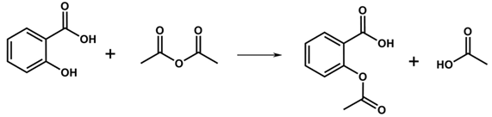
a) Aspirin là hợp chất hữu cơ tạp chức, trong đó có chức ester và chức phenol.
b) Hiệu suất của quá trình tổng hợp aspirin ở thí nghiệm trên đạt khoảng 85%.
c) Phương pháp tách và tinh chế aspirin ở trên là phương pháp kết tinh.
d) Aspirin tan trong nước nhiều hơn salicylic acid.
Câu 4: NaOH rắn có khả năng hấp thụ mạnh khí CO₂ và hơi nước, kết quả là NaOH khi để lâu thường có tạp chất Na₂CO₃ và nước. Nhằm đánh giá độ tinh khiết của NaOH, một nhóm học sinh tiến hành thí nghiệm như sau:
Bước 1: Đun nóng 12 gam mẫu rắn E đến nhiệt độ 200ºC trong chân không, sau thời gian đủ lâu để nguội và đem cân lại được 10,13 gam rắn.
Bước 2: Hòa tan hoàn toàn 10,13 gam mẫu rắn vào 400 mL dung dịch HCl 1M và đun nóng nhẹ, thu được 400 mL dung dịch Y.
Bước 3: Lấy 10 mL dung dịch Y cho vào bình nón, thêm vài giọt phenolphthalein, nhỏ từ từ dung dịch NaOH 0,25M từ burette vào bình nón, lắc đều cho đến khi xuất hiện màu hồng bền khoảng 30 giây (coi như đạt đến điểm tương đương) và ghi lại thể tích dung dịch NaOH. Thực hiện 3 lần liên tiếp được giá trị trung bình của dung dịch NaOH là 15 mL.
a) Trong bước 2, thực hiện đun nóng nhẹ dung dịch nhằm làm cho phản ứng xảy ra nhanh hơn.
b) Hàm lượng NaOH trong mẫu rắn E là 80%.
c) Trong bước 3, màu hồng chỉ xuất hiện trong quá trình chuẩn độ khi HCl trong dung dịch đã hết.
d) Trong bước 1, khối lượng chất rắn giảm tương ứng với lượng nước đã bay hơi từ chất rắn.
Câu 5: Một số loại thực vật chỉ phát triển tốt ở môi trường có pH phù hợp, việc nghiên cứu pH của đất rất quan trọng trong nông nghiệp. Một số loại cây trồng phù hợp với đất có giá trị pH cho trong bảng sau:
Cây trồng | pH thích hợp | Cây trồng | pH thích hợp
Bắp | 5,7 – 7,5 | Cây chè | 4,5 – 5,5
Cà chua | 6,0 – 7,0 | Thanh long | 4,0 – 6,0
Cải thảo | 6,5 – 7,0 | Lúa | 5,5 – 6,5
Hành tây | 6,4 – 7,9 | Mía | 5,0 – 8,0
Một học sinh làm thí nghiệm xác định độ pH của đất như sau: Lấy một lượng đất cho vào nước rồi lọc lấy phần dung dịch. Dùng máy pH đo được giá trị pH là 4,52.
Học sinh đó đưa ra các nhận định sau:
a) Loại đất trên bị nhiễm chua, để trồng hành tây, cà chua, mía phát triển tốt ta cần khử chua cho đất bằng cách rắc vôi bột (chứa chủ yếu CaO) hoặc bón tro thực vật (tro đốt rơm rạ).
b) Để cây cải thảo và hành tây phát triển tốt, ta cần bón nhiều đạm hai lá (NH₄NO₃) qua nhiều vụ liên tiếp để đất có giá trị pH phù hợp.
c) Để cải tạo đất cằn cỗi thì một biện pháp hữu hiệu là sử dụng phân bón hữu cơ như phân chuồng, phân trùn quế.
d) Vùng đất trên phù hợp trồng cây chè và thanh long.
PHẦN III. Câu trắc nghiệm trả lời ngắn. Thí sinh trả lời từ câu 1 đến câu 10.
Câu 1: Trong tự nhiên, quặng Trona (X) có thành phần chính là Na₂CO₃.NaHCO₃.xH₂O, còn lại là các tạp chất trơ không tham gia phản ứng. Để xác định thành phần của quặng, người ta tiến hành thí nghiệm sau:
Bước 1: Cân chính xác 4,00 gam mẫu rắn X, nghiền mịn và nung nóng từ từ đến khối lượng không đổi ở 200oC thì được 3,06 gam rắn Y.
Bước 2: Hoà tan toàn bộ lượng rắn Y vào nước cất và khuấy đều. Lọc bỏ phần rắn không tan rồi chuyển dung dịch lọc vào bình định mức 100 mL, đổ đầy nước cất đến vạch định mức được dung dịch Z.
Bước 3: Lấy chính xác 10,00 mL dung dịch Z cho vào bình nón, thêm vào 10,00 mL dung dịch HCl 0,5 M. Sau khi phản ứng xảy ra, đun nhẹ để đuổi hết khí CO₂, rồi thêm vài giọt chỉ thị phenolphthalein. Chuẩn độ bằng dung dịch NaOH 0,1M cho đến khi xuất hiện màu hồng nhạt bền thì thấy tiêu tốn hết 7,90 mL.
Tính phần trăm (%) khối lượng nước kết tinh trong mẫu rắn X. (làm tròn kết quả đến hàng phần mười)
Câu 2: Hiện nay người ta sản xuất ammonia không từ N₂ và H₂ tinh khiết mà tiến hành từ sự chuyển hóa có xúc tác một hỗn hợp gồm không khí (chứa 21,03% O₂, 78,02% N₂; còn lại là khí hiếm), hơi nước và khí thiên nhiên (có thành phần chính là khí methane).
Phản ứng điều chế H₂: CH₄(g) + 2H₂O(g) CO₂(g) + 4H₂(g) (1)
Phản ứng khử O₂ để thu N₂ trong không khí: CH₄(g) + 2O₂(g) CO₂(g) + 2H₂O(g) (2)
Phản ứng tổng hợp NH₃: N₂(g) + 3H₂(g)2NH₃(g) (3)
Xét các phản ứng ở điều kiện chuẩn và hiệu suất chuyển hóa của các phản ứng (1) và (2) là 100%.
Tổng khối lượng khí methane và hơi nước cần dùng để tạo đủ lượng N₂ và H₂ (theo tỉ lệ 1 : 3 về thể tích dùng cho phản ứng tổng hợp NH₃, hiệu suất tổng hợp H = 25%) để sản xuất 5,1 tấn khí NH₃ là m tấn. Giá trị của m bằng bao nhiêu? (Làm tròn đến hàng phần mười)
Câu 3: Sau mỗi trận mưa giông, một lượng nitrogen trong không khí được chuyển hóa thành ion nitrate và hòa tan vào nước mưa. Nguyên tố nitrogen có trong ion nitrate có vai trò thúc đẩy quá trình sinh trưởng và phát triển của cây trồng, làm cho cây trồng ra nhiều lá, cho nhiều củ, quả và hạt hơn. Hàm lượng ion nitrate trong một mẫu nước mưa là 62 mg/lít nước mưa. Biết rằng, trong 1 giờ sẽ có 5nước mưa rơi xuống một thửa ruộng. Tính khối lượng nguyên tố nitrogen (gam) mà thửa ruộng đó nhận được khi cơn mưa kéo dài 12 giờ? (Làm tròn về số nguyên gần nhất)
Câu 4: Cho các dung dịch riêng biệt: HNO₃, Ba(OH)₂, NaHSO₄, H₂SO₄, NaOH. Có bao nhiêu chất tác dung với dung dịch Ba(HCO₃)₂ tạo kết tủa?
Câu 5: Một mẫu nước thải của nhà máy sản xuất X có pH = 4. Để thải ra ngoài môi trường theo đúng qui định thì cần phải điều chỉnh pH nằm trong khoảng từ 6,5 đến 7,5 nên nhà máy thường sử dụng vôi sống để xử lí. Tính khối lượng vôi sống cần dùng cho 1m³ nước để nâng pH của nước thải từ 4 lên 7. (Làm tròn đến hàng phần mười)
(Giả thiết chỉ xảy ra phản ứng giữa ion H⁺ và OH– cũng như bỏ qua sự thủy phân của các muối nếu có)
Câu 6: Menthol là hợp chất có nguồn gốc thảo dược, được chiết xuất từ tinh dầu bạc hà hoặc những loại thực vật khác thuộc họ bạc hà. Bằng phương pháp phân tích nguyên tố, người ta xác định được menthol chứa 76,93% C; 12,82% H (về khối lượng); còn lại là O. Hình ảnh phổ khối lượng và phổ hồng ngoại của Menthol được cho dưới đây:

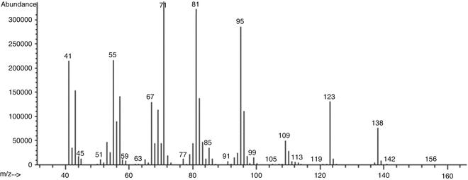
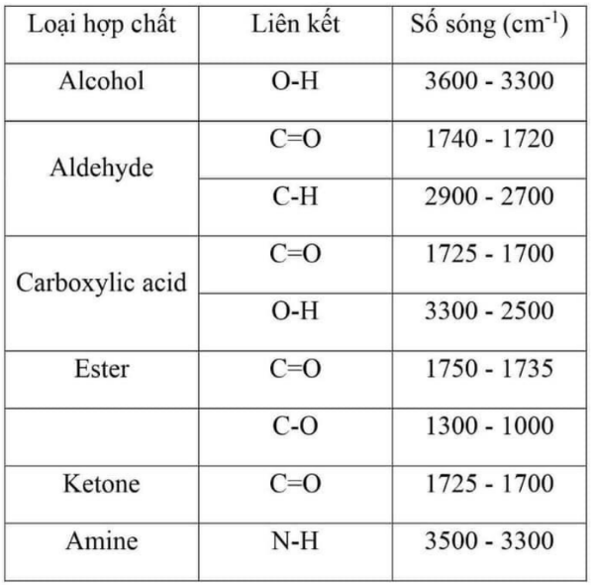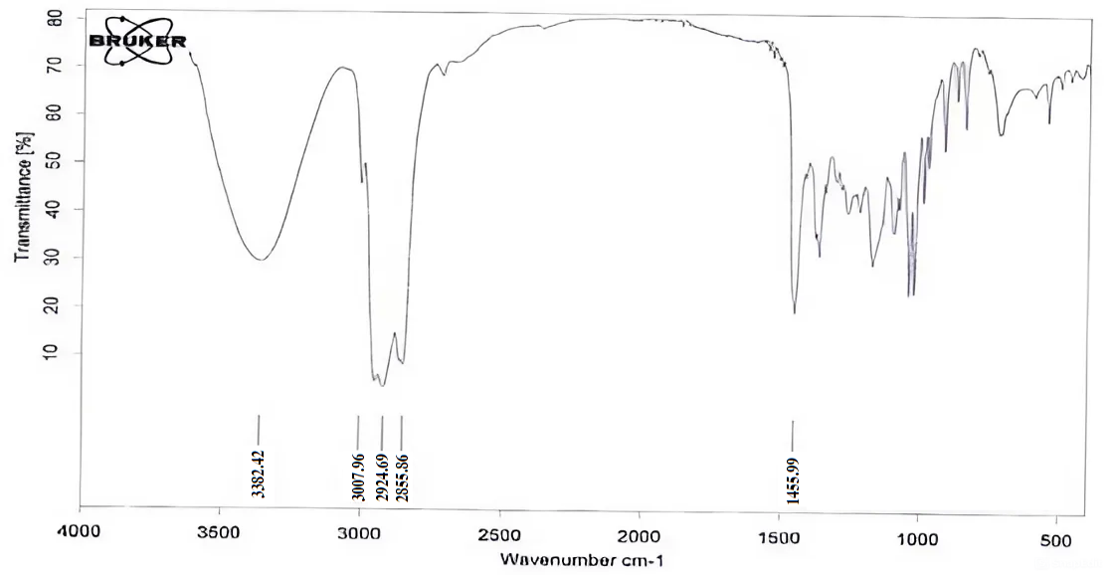
Trong cấu tạo của Menthol có chứa vòng 6 cạnh, 2 nhánh alkyl, 3 nhóm CH₃ và mạch carbon đối xứng. Biết nhóm chức trong Menthol nằm trên vòng 6 cạnh gần với nhánh có phân tử khối lớn.
Menthol phản ứng với bao nhiêu chất trong số các chất sau: (CH₃CO)₂O, NaHCO₃, NaBH₄, H₂SO_{4 đặc} (180 ºC)?
Câu 7: X, Y, Z, và T là một trong các chất khác nhau trong số 4 chất (không theo thứ tự): propane, acetaldehyde, ethanol và acetic acid. Nhiệt độ sôi của chúng được ghi trong bảng sau:
Chất | X | Y | Z | T
Nhiệt độ sôi (ºC) | 20,2 | -42 | 118 | 78
Cho các phát biểu sau về X, Y, Z, T:
(a) X là acetaldehyde.
(b) Z, T tạo được liên kết hydrogen liên phân tử.
(c) T có phân tử khối lớn nhất trong 4 chất X, Y, Z, T.
(d) Trong thành phần phân tử của Z chỉ chứa C, H.
(e) Dung dịch chất Z nồng độ 2-5% pha từ Z trong công nghiệp được dùng làm giấm ăn.
Có bao nhiêu phát biểu đúng?
Câu 8: Sản phẩm của quá trình nung vôi có nhiều ứng dụng trong thực tế, CaO sinh ra được sử dụng trong công nghiệp luyện kim và làm nguyên liệu cho công nghiệp hoá học, được dùng để khử chua đất trồng trọt, xử lí nước thải công nghiệp, khử độc môi trường. Còn CO₂ được dùng sản xuất CO₂ lỏng phục vụ cho nhu cầu công nghiệp và dân sinh. Quá trình nung vôi xảy ra theo phương trình hóa học (1) như sau:
CaCO₃(s) → CaO(s) + CO₂(g) (1)
Phản ứng (1) là phản ứng thu nhiệt mạnh. Lượng nhiệt này được cung cấp từ quá trình đốt cháy hoàn toàn khí thiên nhiên hóa lỏng (chứa 96% methane, 4% ethane về thể tích) theo phương trình hóa học (2) và (3):
CH₄(g) + 2O₂(g) → CO₂(g) + 2H₂O(g) (2)
C₂H₆(g) + 3,5O₂ (g) → 2CO₂(g) + 3H₂O(g) (3)
Xét các phản ứng ở điều kiện chuẩn và hiệu suất chuyển hóa của CaCO₃ là 100%. Khối lượng khí thiên nhiên hóa lỏng là m tấn cần thiết để sản xuất 280 tấn CaO(s) trong giai đoạn trên. Biết 95% tổng lượng nhiệt tỏa ra từ phản ứng (2), (3) được cung cấp cho phản ứng (1) và các giá trị nhiệt tạo thành của các chất, năng lượng liên kết trung bình của một số liên hết hóa học ở điều kiện chuẩn được cho trong bảng sau:
Nhiệt tạo thành chuẩn của các chất:
Chất | CaCO₃(s) | CaO(s) | CO₂(g)
Δ_{f}$H_{298}^{0}$ (kJ/mol) | -1207,6 | -634,9 | -393,5
Năng lượng liên kết trung bình của một số liên hết hóa học ở điều kiện chuẩn:
Liên kết | C–H | C–C | O=O | C=O (CO₂) | O–H
Eb (kJ/mol) | 414 | 347 | 498 | 799 | 464
Giá trị của m (theo tấn) là bao nhiêu (làm tròn đến hàng phần mười)?
Câu 9: Lactic acid có trong sữa chua, dưa chua, .... Công thức cấu tạo của lactic acid là CH₃CH(OH)COOH. Cho các phát biểu sau:
(1) Lactic acid là hợp chất đa chức.
(2) Lactic acid phản ứng với NaOH theo tỉ lệ mol 1 : 1.
(3) Dung dịch lactic acid có pH < 7.
(4) Tên theo danh pháp thay thế của lactic acid là 2-methylhydroxyethanoic acid.
Liệt kê các phát biểu đúng theo dãy số thứ tự tăng dần (ví dụ: 123, 24,…).
Câu 10: Các chất X, Y, Z (không theo thứ tự) là glycine, lysine và glutamic acid. Đặt hỗn hợp gồm X, Y, Z ở pH = 6 vào trong một điện trường thu được kết quả:
Chất | X | Y | Z
Sự dịch chuyển về các điện cực | Di chuyển về phía cực âm | Hầu như không di chuyển | Di chuyển về phía cực dương
Hòa tan tinh thể của Z vào nước, thu được dung dịch bão hòa. Dùng dung dịch NaOH 40% để trung hòa dung dịch bão hòa ở trên đến pH = 6,8. Lọc, cô cạn bớt nước thu được dung dịch bão hòa E, để nguội và kết tinh, thu được tinh thể T.H₂O (trong T, phần trăm khối lượng nguyên tử Na là 13,609%). Khi hạ nhiệt độ 530 gam dung dịch E từ 60ºC về 25ºC thu được m gam tinh thể T.H₂O tách ra khỏi dung dịch. Biết độ tan trong nước của T ở 60ºC là 112 g/100 g nước và ở 25ºC là 74 g/100 g nước. Giá trị của m bằng bao nhiêu? (Làm tròn đến hàng đơn vị)
-------------- HẾT ---------------
- Thí sinh không được sử dụng tài liệu;
- Cán bộ coi thi không giải thích gì thêm.

